**INDICACIONES:**

Realizar esta guía de ejercicios en grupos de 3 integrantes. Subir en la plataforma Moodle en el tiempo estipulado.

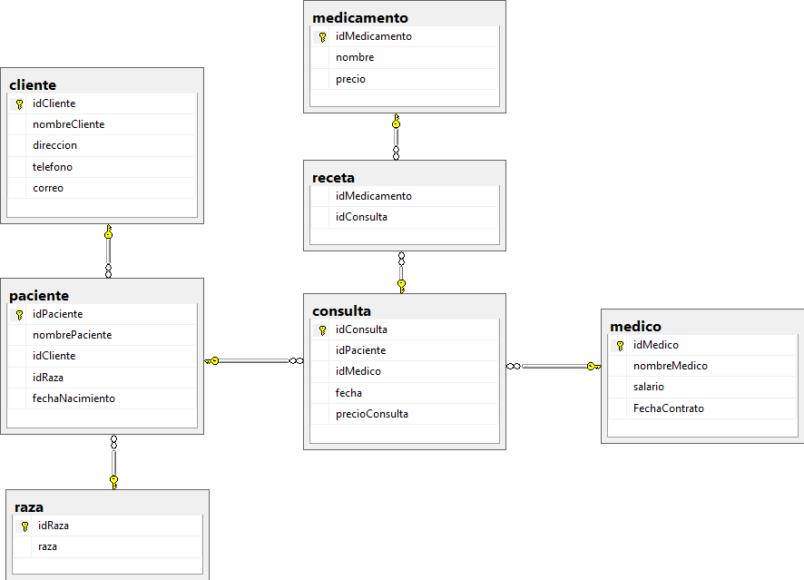

**Basándose en el diagrama anterior resolver:**

## **Ejercicio 1.**

Utilizando sub-consultas. Mostrar el porcentaje de uso en las recetas de cada medicamento.  
**(Resultado esperado completo).**

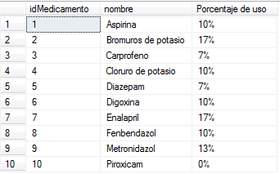

## **Ejercicio 2.**

Utilizando procedimientos almacenados. Mostrar el porcentaje de uso en las recetas de cada medicamento.  
**(Resultado esperado completo).**

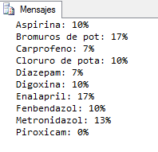

## **Ejercicio 3.**

Crear una función que reciba como parámetro el id de una consulta, esta debe calcular, el total a cobrar por la consulta. NOTA: el total de cada consulta se calcular basándose en la siguiente formula:

*((precio de la consulta + IVA) + (suma de precios de los medicamentos recetados en la consulta)).*

**(Resultado esperado parcial).**

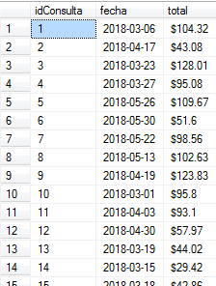

## **Ejercicio 4.**

Crear una subconsulta que muestre la ganancia de cada mes entre marzo y mayo de 2018. NOTA: el total de cada consulta se calcular basandose en la siguiente formula:

*((precio de la consulta + IVA) + (suma de precios de los medicamentos recetados en la consulta)).*

**(Resultado esperado completo).**

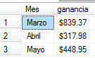

## **Ejercicio 5.**

Crear una tabla temporal que contenga el id, nombre y precio de cada medicamento. Además, deberá mostrar un descuento de 15% para todos aquellos medicamentos, que tengan un porcentaje de receta menor o igual al 10%.

**(Resultado esperado completo).**

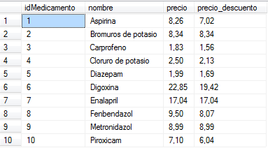

## **Ejercicio 6.**

Mostrar el porcentaje de consultas atendidas por cada veterinario entre los meses marzo y abril de 2018.

**(Resultado esperado completo).**

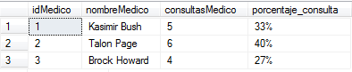

## **Ejercicio 7.**

Crear una vista que muestre el bono calculado de cada veterinario. La forma de cálculo es la siguiente:

|  |  |  |  |  |  |  |  |  |  |  |
| --- | --- | --- | --- | --- | --- | --- | --- | --- | --- | --- |
|  | |  |  | | --- | --- | | Años de trabajo | Porcentaje de bono | | 3 años o menos | 50% del salario actual | | Más 3 de años y 5 años o menos | 75% del salario actual | | Más de 5 años | 100% del salario actual | |  |

Todos los cálculos se realizan en base a la fecha 'actual' del sistema.

**(Resultado esperado completo).**

